jQuery选择器
1.1引包
1.要把我们的jQuery源文件拿到我们的项目里面来
2.在我们的页面中引用jQuery文件
问题：
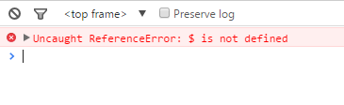
如果遇到这种问题，那肯定是没有引用jQuery源文件。
用jQuery之前，先引入jQuery，然后，再去写我们的jQuery代码。
1.2 入口函数
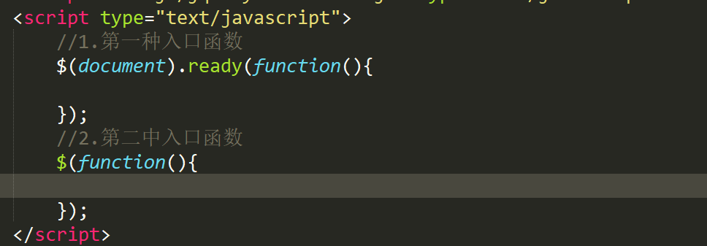

1.3事件处理程序：
1.事件源：
Js方式：document.getElementById(“id”)
jQuery方式：$(“#id”)
2.事件：
Js方式：
document.getElementById(“id”).onclick
jQuery方式: $(“#id”).click
区别：jQuery的事件不带on
3.事件处理程序
Js 书写方式:
document.getElementById(“id”).onclick = function(){
// 语句
}
jQuery 书写方式:
$(“#id”).click(function(){
// 语句
});

1.4 js入口函数跟jQuery入口函数的区别：
- Js的window.onload事件是等到所有内容，以及我们的外部图片之类的文件加载完了之后，才回去执行
- jQuery的入口函数 是在 html所有标签都加载之后，就回去执行。
1.5jQuery基本选择器
1.5.1 css选择器

CSS选择器回顾
符号 | 说明 | 用法
#id | Id选择器 | #id{ color:red; }
.class | 类选择器 | .class{ //}
Element | 标签选择器 | P { //}
* | 通配符选择器 | 配合其他选择器来使用
, | 并集选择器 | div,p{}
空格 | 后代选择器 | div span{}  选择div下面所有后代的span
> | 子代选择器 | div > span{}
+ | 紧邻选择器 | div+p  选择div紧挨着的下一个p元素
    - jQuery基本选择器

jQuery基本选择器
基本选择器
符号 | 说明 | 用法
$(“#demo”) | 选择id为demo的第一个元素 | $(“#demo”).css(“background”,”red”)
$(“.liItem”) | 选择所有类名（样式名）为liItem的元素 | $(“.liItem”). css(“background”,”red”);
$(“div”) | 选择所有标签名字为div的元素 | $(“div”). css(“background”,”red”);
$(“*”) | 选择所有元素  少用或配合其他选择器来使用 | $(“*”). css(“background”,”red”)
$(“.liItem,div”) | 选择多个指定的元素，这个地方是选择出了 .liItem元素和div元素 | $(“.liItem,div”). css(“background”,”red”)

规律：$(selector).css(“background”,”red”);

jQuery层级选择器：
符号 | 说明 | 用法
空格 | 后代选择器  选择所有的后代元素 | $(“div span”). css(“background”,”red”);
> | 子代选择器  选择所有的子代元素 | $(“div > span”). css(“background”,”red”)
+ | 紧邻选择器  选择紧挨着的下一个元素 | $(“div + p”). css(“background”,”red”)
~ | 兄弟选择器  选择后面的所有的兄弟元素 | $(“div ~ p”). css(“background”,”red”)
层级选择器选择了选择符 后面那个元素，比如，div > p，是选择>后面的p元素。
基本过滤选择器
符号 | 说明 | 用法
:eq(index) | index是从0开始的一个数字，选择序号为index的元素。选择第一个匹配的元素。 | $(“li:eq(1)”). css(“background”,”red”)
:gt(index) | Index 是从0开始的一个数字，选择序号大于index的元素 | $(“li:gt(2)”). css(“background”,”red”)
:lt(index) | Index是从0开始的一个数字，选择小于index 的元素 | $(“li:lt(2)”). css(“background”,”red”)
:odd | 选择所有序号为奇数行的元素 | $(“li:odd”). css(“background”,”red”)
:even | 选择所有序号为偶数的元素 | $(“li:even”). css(“background”,”red”)
:first | 选择匹配第一个元素 | $(“li:first”). css(“background”,”red”)
:last | 选择匹配的最后一个元素 | $(“li:last”). css(“background”,”red”)

属性选择器
符号 | 说明 | 用法
$(“a[href]”) | 选择所有包含href属性的元素 | $(“a[href]”). css(“background”,”red”)
$(“a[href=’itcast’]”) | 选择href属性值为itcast的所有a标签 | $(“a[href=’itcast’]”). css(“background”,”red”)
$(“a[href!=’baidu’]”) | 选择所有href属性不等baidu的所有元素，包括没有href的元素 | $(“a[href!=’baidu’]”). css(“background”,”red”)
$(“a[href^=’web’]”) | 选择所有以web开头的元素 | $(“a[href^=’web’]”). css(“background”,”red”)
$(“a[href$=’cn’]”) | 选择所有以cn结尾的元素 | $(“a[href$=’cn’]”). css(“background”,”red”)
$(“a[href*=’i’]”) | 选择所有包含i这个字符的元素，可以是中英文 | $(“a[href*=’i’]”). css(“background”,”red”)
$(“a[href][title=’我’]”) | 选择所有符合指定属性规则的元素，都符合才会被选中。 | $(“a[href][title=’我’]”). css(“background”,”red”)

